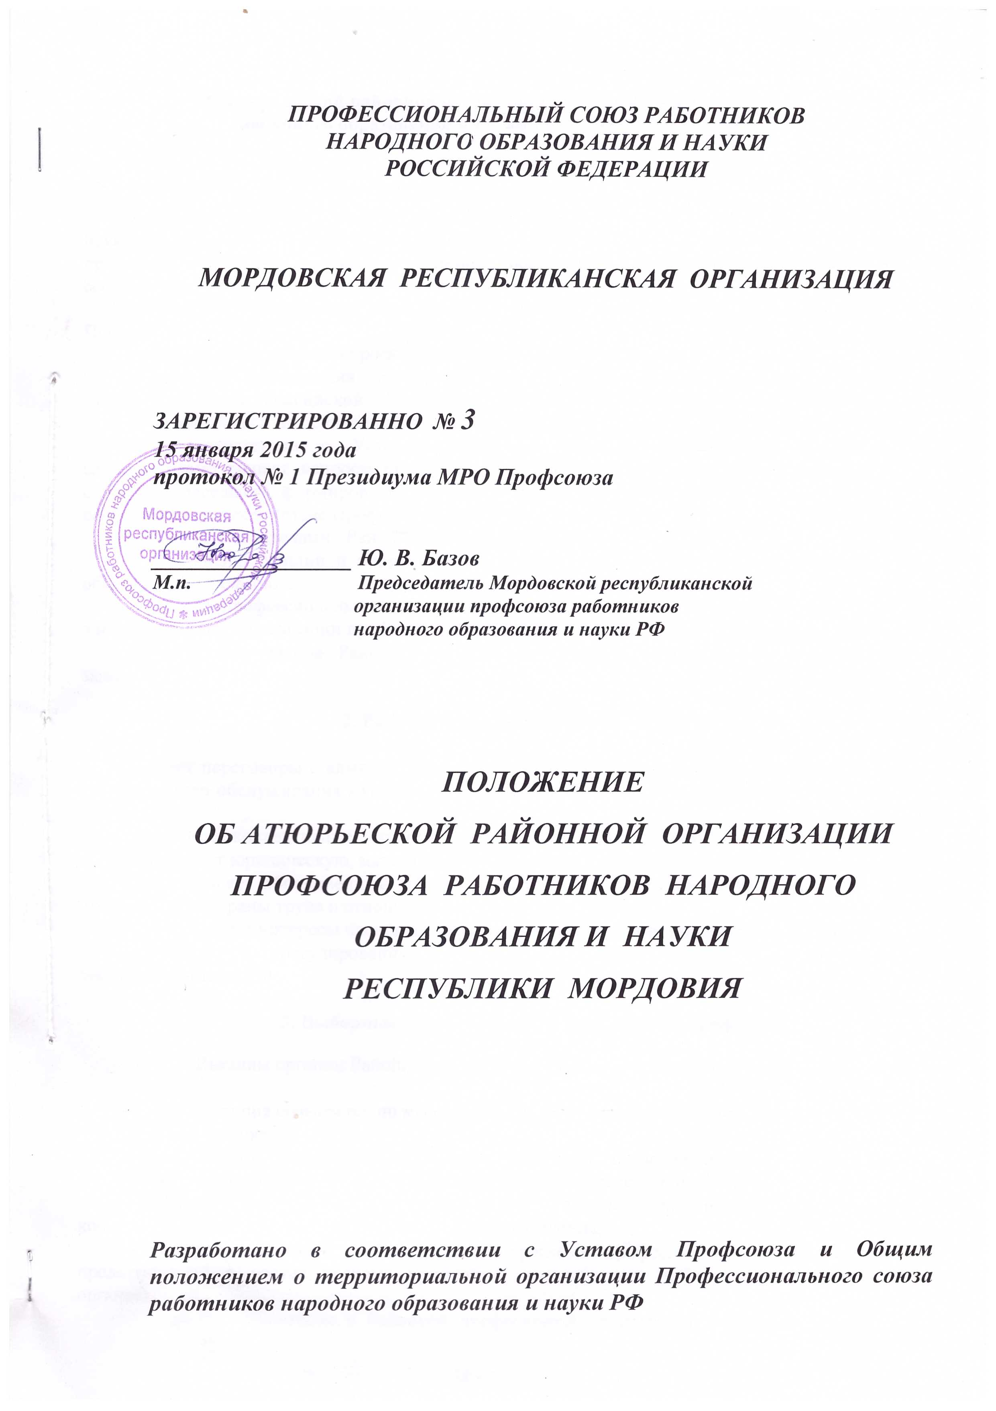

П О ЛОЖЕНИЕ
об Атюрьевской районной организации Профсоюза работников
народного образования и науки Республики Мордовия

1. Общие положения
1. Атюрьевская районная организации Профсоюза работников народного образования и науки Республики Мордовия (далее - Районная организация профсоюза) объединяет членов профсоюза состоящих на учете в Районной профсоюзной организации, образованной в соответствии с Уставом профсоюза.
2. Районная организация профсоюза - основная организационной структуры
Профсоюза.
3. Районная организация профсоюза является юридическим лицом.
4. Районная организация профсоюза действует в соответствии с Конституцией, законодательством Российской Федерации, законодательством Республики Мордовия, Уставом профсоюза и на основании Положения о районной организации профсоюза.
5. В соответствии с Уставом Профсоюза Районная организация профсоюза самостоятельно решает вопросы организационной структуры, периодичности проведения собраний и заседаний, формирования выборных органов, регламента работы (кроме случаев, особо оговоренных в Уставе Профсоюза), регистрируется в Рескоме Профсоюза.
6. Основными задачами Районной организации профсоюза являются:
- объединение усилий и координация действий членов Профсоюза для достижения общих целей Профсоюза;
- защита профессиональных, трудовых, социально-экономических прав и интересов членов Районной организации профсоюза непосредственно перед администрацией;
- обеспечение членов Районной организации профсоюза правовой и социальной защитой.
2. Районная организация профсоюза:
- ведет переговоры с администрацией МБУ «Центр информационно-методического и бухгалтерского обслуживания муниципальных учреждений» Атюрьевского муниципального района;
- заключает коллективные договора и способствует их реализации;
- оказывает юридическую, материальную, консультативную помощь членам профсоюза;
- осуществляет общественный контроль за соблюдением трудового законодательства, правил и норм охраны труда в отношении к членам профсоюза;
- представляет интересы членов профсоюза при рассмотрении индивидуальных споров;
- участвует в урегулировании коллективных трудовых споров в соответствии законодательством РФ

3. Выборные органы районной организации профсоюза

- Высшим органом Районной организации профсоюза является конференция.

1. Конференция созывается по мере необходимости, но не реже одного раза в пять лет.
2. Конференция:
- определяет первоначальные задачи Районной организации Профсоюза в соответствии с решениями съезда профсоюза, конференции рескома профсоюза;
- избирает председателя, совет, президиум Районной организации профсоюза, контрольно-ревизионную комиссию, заслушивает их отчеты;
- избирает делегатов на конференцию рескома профсоюза, делегирует своих представителей в состав рескома профсоюза, вышестоящих выборных профсоюзных органов;
- утверждает положение о Районной профсоюзной организации, которое не должно противоречить уставу профсоюза;
- принимает решение о выдвижении требований, проведении или участии в коллективных действиях по защите трудовых, профессиональных, и социально-экономических прав и интересов членов профсоюза в соответствии с действующим законодательством.
3. Конференция Районной профсоюзной организации считается правомочной при участии в ней не менее двух третей делегатов.
4. Решения по вопросам досрочного прекращения полномочий совета, президиума, председателя Районной организации Профсоюза считаются принятыми, если за них проголосовало не менее двух третей делегатов, принимающих участие в конференции, при наличии кворума.
По всем остальным вопросам решения на конференции Районной организации профсоюза принимаются большинством голосов присутствующих, при наличии кворума.
5.Внеочередная конференция Районной организации профсоюза проводится по предложению Совета районной организации профсоюза или по предложению не менее 1/3 членов первичных профсоюзных организаций.
Дата проведения внеочередной конференции Районной организации профсоюза сообщается членам профсоюза не менее, чем за 15 дней до проведения конференции.

II. Выборным органом Районной организации профсоюза является Совет Районной организации профсоюза.
1. Совет Районной организации профсоюза:
- осуществляет всю текущую деятельность Районной организации профсоюза в период между конференциями, подотчетен им, обеспечивает выполнение их решений;
- принимает решение о созыве конференции, вносит предложения по повестке дня и месту его проведения;
- утверждает смету профсоюзного бюджета, отчет об ее использовании;
- организует выполнение Устава профсоюза, решений Съезда, конференций рескома профсоюза;
- информирует членов профсоюза о деятельности профсоюза;
- представляет трудовые, профессиональные, социально-экономические интересы членов профсоюза;
- распоряжается средствами районной организации профсоюза согласно утвержденной конференцией смете;
- организует работу по заключению коллективных договоров;
- содействует их реализации;
- представляет вышестоящим профсоюзным органам необходимую информацию о деятельности Районной организации профсоюза, о социально-экономическом положении ее членов;
- осуществляет контроль за своевременным и полным перечислением профсоюзных
взносов в вышестоящую организацию в соответствии с решениями их выборных органов.
2. Срок полномочий Совета Районной организации профсоюза – пять лет.
3. Заседание Совета Районной организации профсоюза созывается президиумом или председателем по мере необходимости, но не реже одного раза в год.
4. Заседание Совета Районной организации профсоюза правомочны при участии в нем более половины его членов.
5. Решения на Совете Районной организации профсоюза принимаются большинством голосов присутствующих, при наличии кворума.

III. Для ведения текущей работы на профсоюзной конференции избирается президиум.
- Президиум:
- созывает заседание Совета Районной организации профсоюза, вносит предложения по повестке дня и месту их проведения;
- проводит информационно-пропагандистскую работу по освещению деятельности Районной организации профсоюза.
2. Срок полномочий президиума – пять лет.
3. Заседание президиума проводятся по мере необходимости, но не реже одного раза в три месяца.
4. Решения президиума Районной организации профсоюза принимаются большинством голосов присутствующих, при наличии кворума.

4. Председатель Районной организации профсоюза

1. Для текущего руководства деятельностью Районной организацией профсоюза избирается председатель.
2. Председатель Районной организации профсоюза:
- представляет без доверенности интересы Районной организации профсоюза;
- представляет и защищает профессиональные, трудовые, социально-экономические права и интересы членов профсоюза;
- распоряжается по поручению Районной организации профсоюза их имуществом, в том числе средствами профсоюзной организации;
- организует работу президиума Районной организации профсоюза, подготовку и проведение его заседаний, а так же конференций;
3. Председатель Районной организации профсоюза избирается на срок полномочий - пять лет.
4. В отсутствии председателя Районной профсоюзной организации его функции осуществляет заместитель председателя.

5. Контрольно-ревизионная комиссия Районной организации профсоюза
- контрольно - ревизионная комиссия районной организации профсоюза -самостоятельный орган, избираемый одновременно с председателем, президиумом и на тот же срок полномочий;
- в своей деятельности контрольно-ревизионная комиссия подотчетна конференции и руководствуется в своей работе Уставом профсоюза работников народного образования и науки РФ;
- контрольно - ревизионная комиссия проводит проверки финансовой деятельности районной организации профсоюза не реже одного раза в год;
6. Имущество и хозяйственная деятельность Районной организации профсоюза
- Районная организация профсоюза является юридическим лицом, имеет свой счет в банке, печать, штамп;
- основной хозяйственной деятельностью Районной организации профсоюза является доля средств, образованных из вступительных взносов, оставшаяся после отчислений в Реском профсоюза членских взносов, определенная решением конференции;
- все дополнительные полученные средства используются в соответствии с Уставом профсоюза в интересах членов профсоюза;
7. Прекращение деятельности Районной организации профсоюза

Районная организация профсоюза может быть ликвидирована по решению конференции Районной организации профсоюза или суда в порядке, установленном законодательством РФ, Уставом профсоюза.

Местонахождение Районной организации профсоюза:
431050, Республика Мордовия, Атюрьевский район с. Атюрьево, ул. Ленина, дом 1
Телефон: 8 -834 -54 - 2-11-22

